 | CÔNG TY TNHH FPT IS

HẠNG MỤC: KHO DỮ LIỆU DÙNG CHUNG CỦA BỘ TƯ PHÁP

DỰ ÁN: “NÂNG CẤP NỀN TẢNG KẾT NỐI CHIA SẺ CỦA BỘ TƯ PHÁP (LGSP)”
TÀI LIỆU THIẾT KẾ CƠ SỞ DỮ LIỆU
Mã dự án | BTP_LGSP_S7_2025_PM
Mã tài liệu | BTP_LGSP_S7_2025_PM_CSDL
Phiên bản tài liệu | V1.0

Hà Nội, 2026
BẢNG GHI NHẬN THAY ĐỔI TÀI LIỆU
Ngày thay đổi | Vị trí thay đổi | Lý do | Nguồn gốc | Phiên bản cũ | Mô tả thay đổi | Phiên bản mới
25/5/2026 |  | Tạo mới tài liệu |  |  |  | V1.0

TRANG KÝ

FPT:
Người lập: Trần Đức Chung Ngày
Chuyên gia cơ sở dữ liệu

Người kiểm tra: Lê Thanh Xuân Ngày
Trưởng nhóm thiết kế chi tiết

Người phê duyệt: Lê Hồng Nguyên Ngày
Quản lý dự án chung

Khách hàng:

Người kiểm tra: Ngày

Người phê duyệt: Ngày

MỤC LỤC
1. TỔNG QUAN 5
1.1. Mục đích 5
1.2. Phạm vi 5
1.3. Tài liệu liên quan 5
1.4. Thuật ngữ và các từ viết tắt 5
2. NỘI DUNG 7
2.1. Thiết kế cơ sở dữ liệu 7
2.1.1. Hệ thống nền tảng kết nối chia sẻ của Bộ Tư pháp (LGSP) 7
2.2. Thiết kế mã 45
2.3. Định dạng dữ liệu 45

- TỔNG QUAN
  - Mục đích
- Mục tiêu tài liệu:
- Tài liệu này nhằm mục đích thiết kế cấu trúc cơ sở dữ liệu phần mềm. Nền tảng kết nối chia sẻ của Bộ Tư pháp (LGSP)
- Được dùng làm đầu vào cho quá trình lập trình và phát triển hệ thống.
- Các Đối tượng sử dụng tài liệu này gồm:
- Các cán bộ lập trình.
- Các cán bộ thiết kế.
- Cán bộ kiểm thử
  - Phạm vi
- Thiết kế cơ sở dữ liệu phần mềm kho dữ liệu dùng chung Bộ Tư pháp bao gồm: thiết kế cơ sở dữ liệu cho hệ thống kết nối chia sẻ của Bộ Tư pháp (LGSP)
  - Tài liệu liên quan
STT | Tên tài liệu | Mã tài liệu / Nguồn
  - Thuật ngữ và các từ viết tắt
STT | Thuật ngữ/chữ viết tắt | Mô tả
 | CSDL | Cơ sở dữ liệu
 | LAN | Mạng cục bộ
 | WAN | Mạng diện rộng
 | NSD | Người sử dụng
 | DB | Database
 | CTDL | Cấu trúc dữ liệu
 | LGSP | Nền tảng tích hợp, chia sẻ dữ liệu cấp Bộ, cấp tỉnh
 | TTTHDL | Trung tâm tích hợp dữ liệu
 | SQL | Ngôn ngữ truy vấn dữ liệu có cấu trúc
 | CSDL dùng chung | Là CSDL hình thành từ việc tích hợp dữ liệu 1 hoặc nhiều CSDL kéo về
 | CSDL tích hợp | Là CSDL được sao chép từ các nguồn dữ liệu về TTTHDL
 | Agent-DB | Tác nhân hệ thống chuyên làm nhiệm vụ kết nối và lấy dữ liệu (cấu trúc dữ liệu, kiểu dữ liệu, …) với các cơ sở dữ liệu có cấu trúc.
 | Agent-FILE | Tác nhân hệ thống chuyên làm nhiệm vụ kết nối với các cơ sở dữ liệu phi cấu trúc.
 | Worker | Dịch vụ chạy trên server để tiếp nhận và đẩy dữ liệu vào kho dữ liệu tích hợp.
 | API | Giao diện lập trình ứng dụng

- NỘI DUNG
  - Thiết kế cơ sở dữ liệu
    - Hệ thống nền tảng kết nối chia sẻ của Bộ Tư pháp (LGSP)
      - Mô hình quan hệ dữ liệu
        - Cụm Tổ chức người dùng và phân quyền
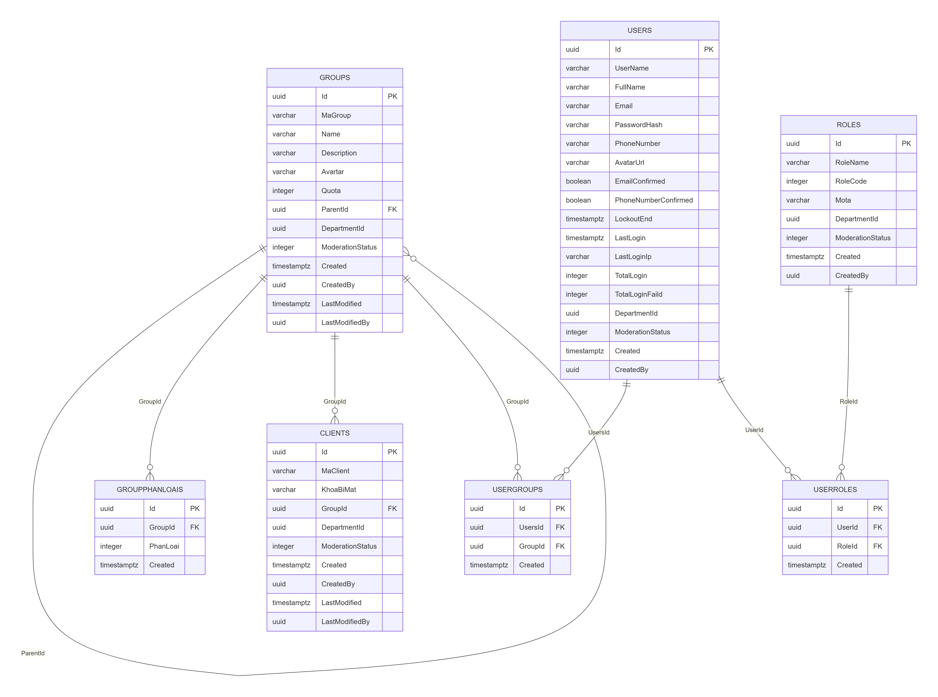

        - Cụm Menu quản trị và phân quyền menu
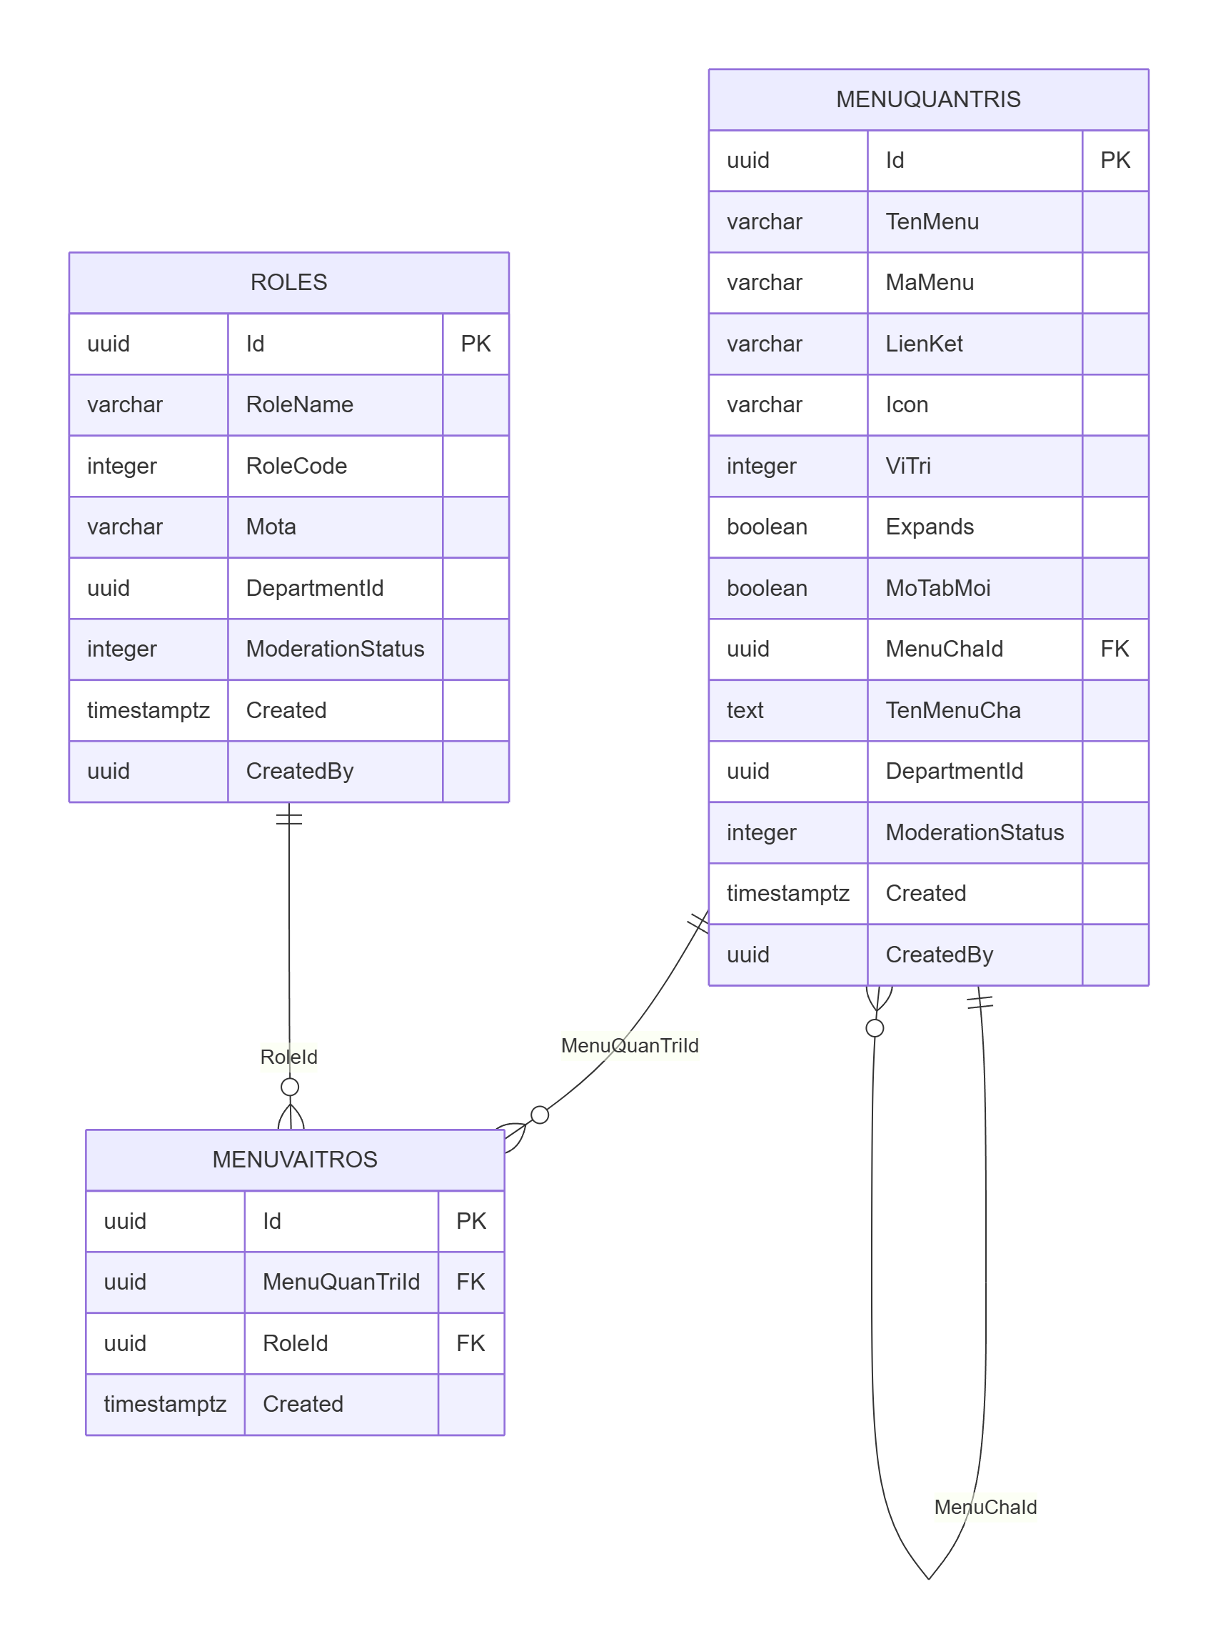

        - Cụm Đơn vị và dịch vụ chia sẻ
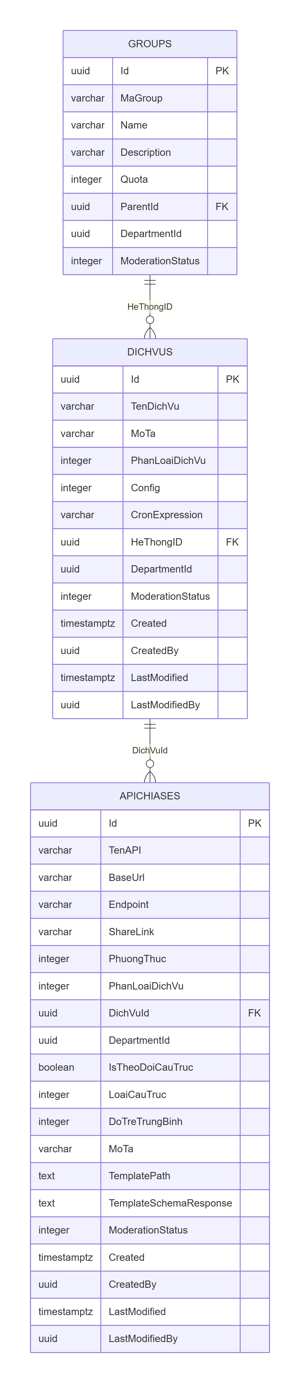

        - Cụm Chia sẻ và phân phối dữ liệu
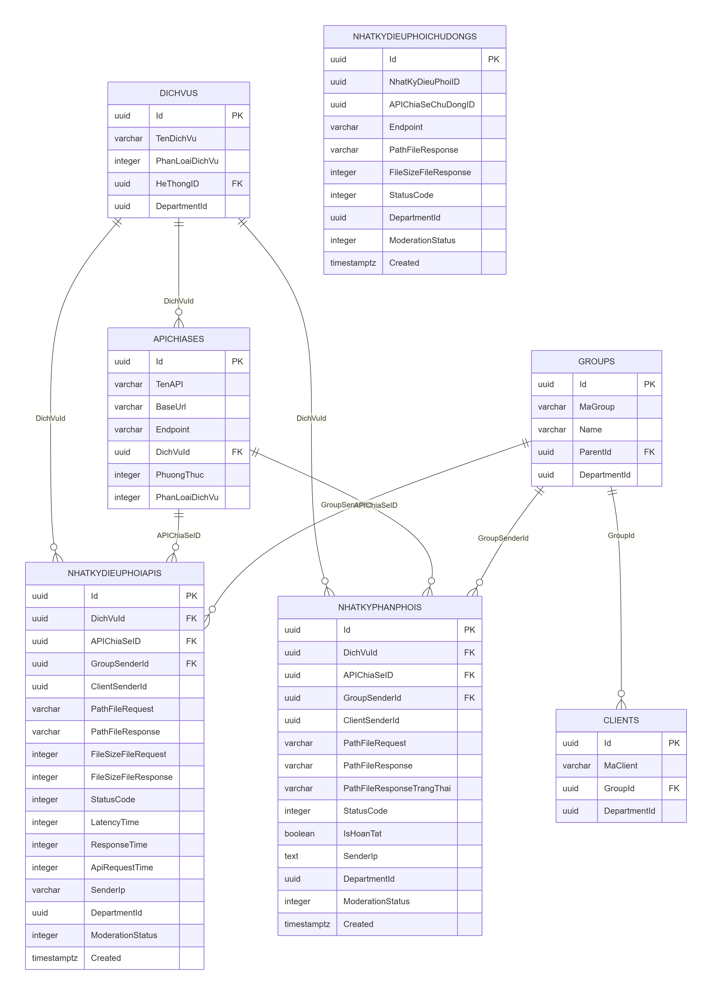

        - Cụm Tích hợp dữ liệu
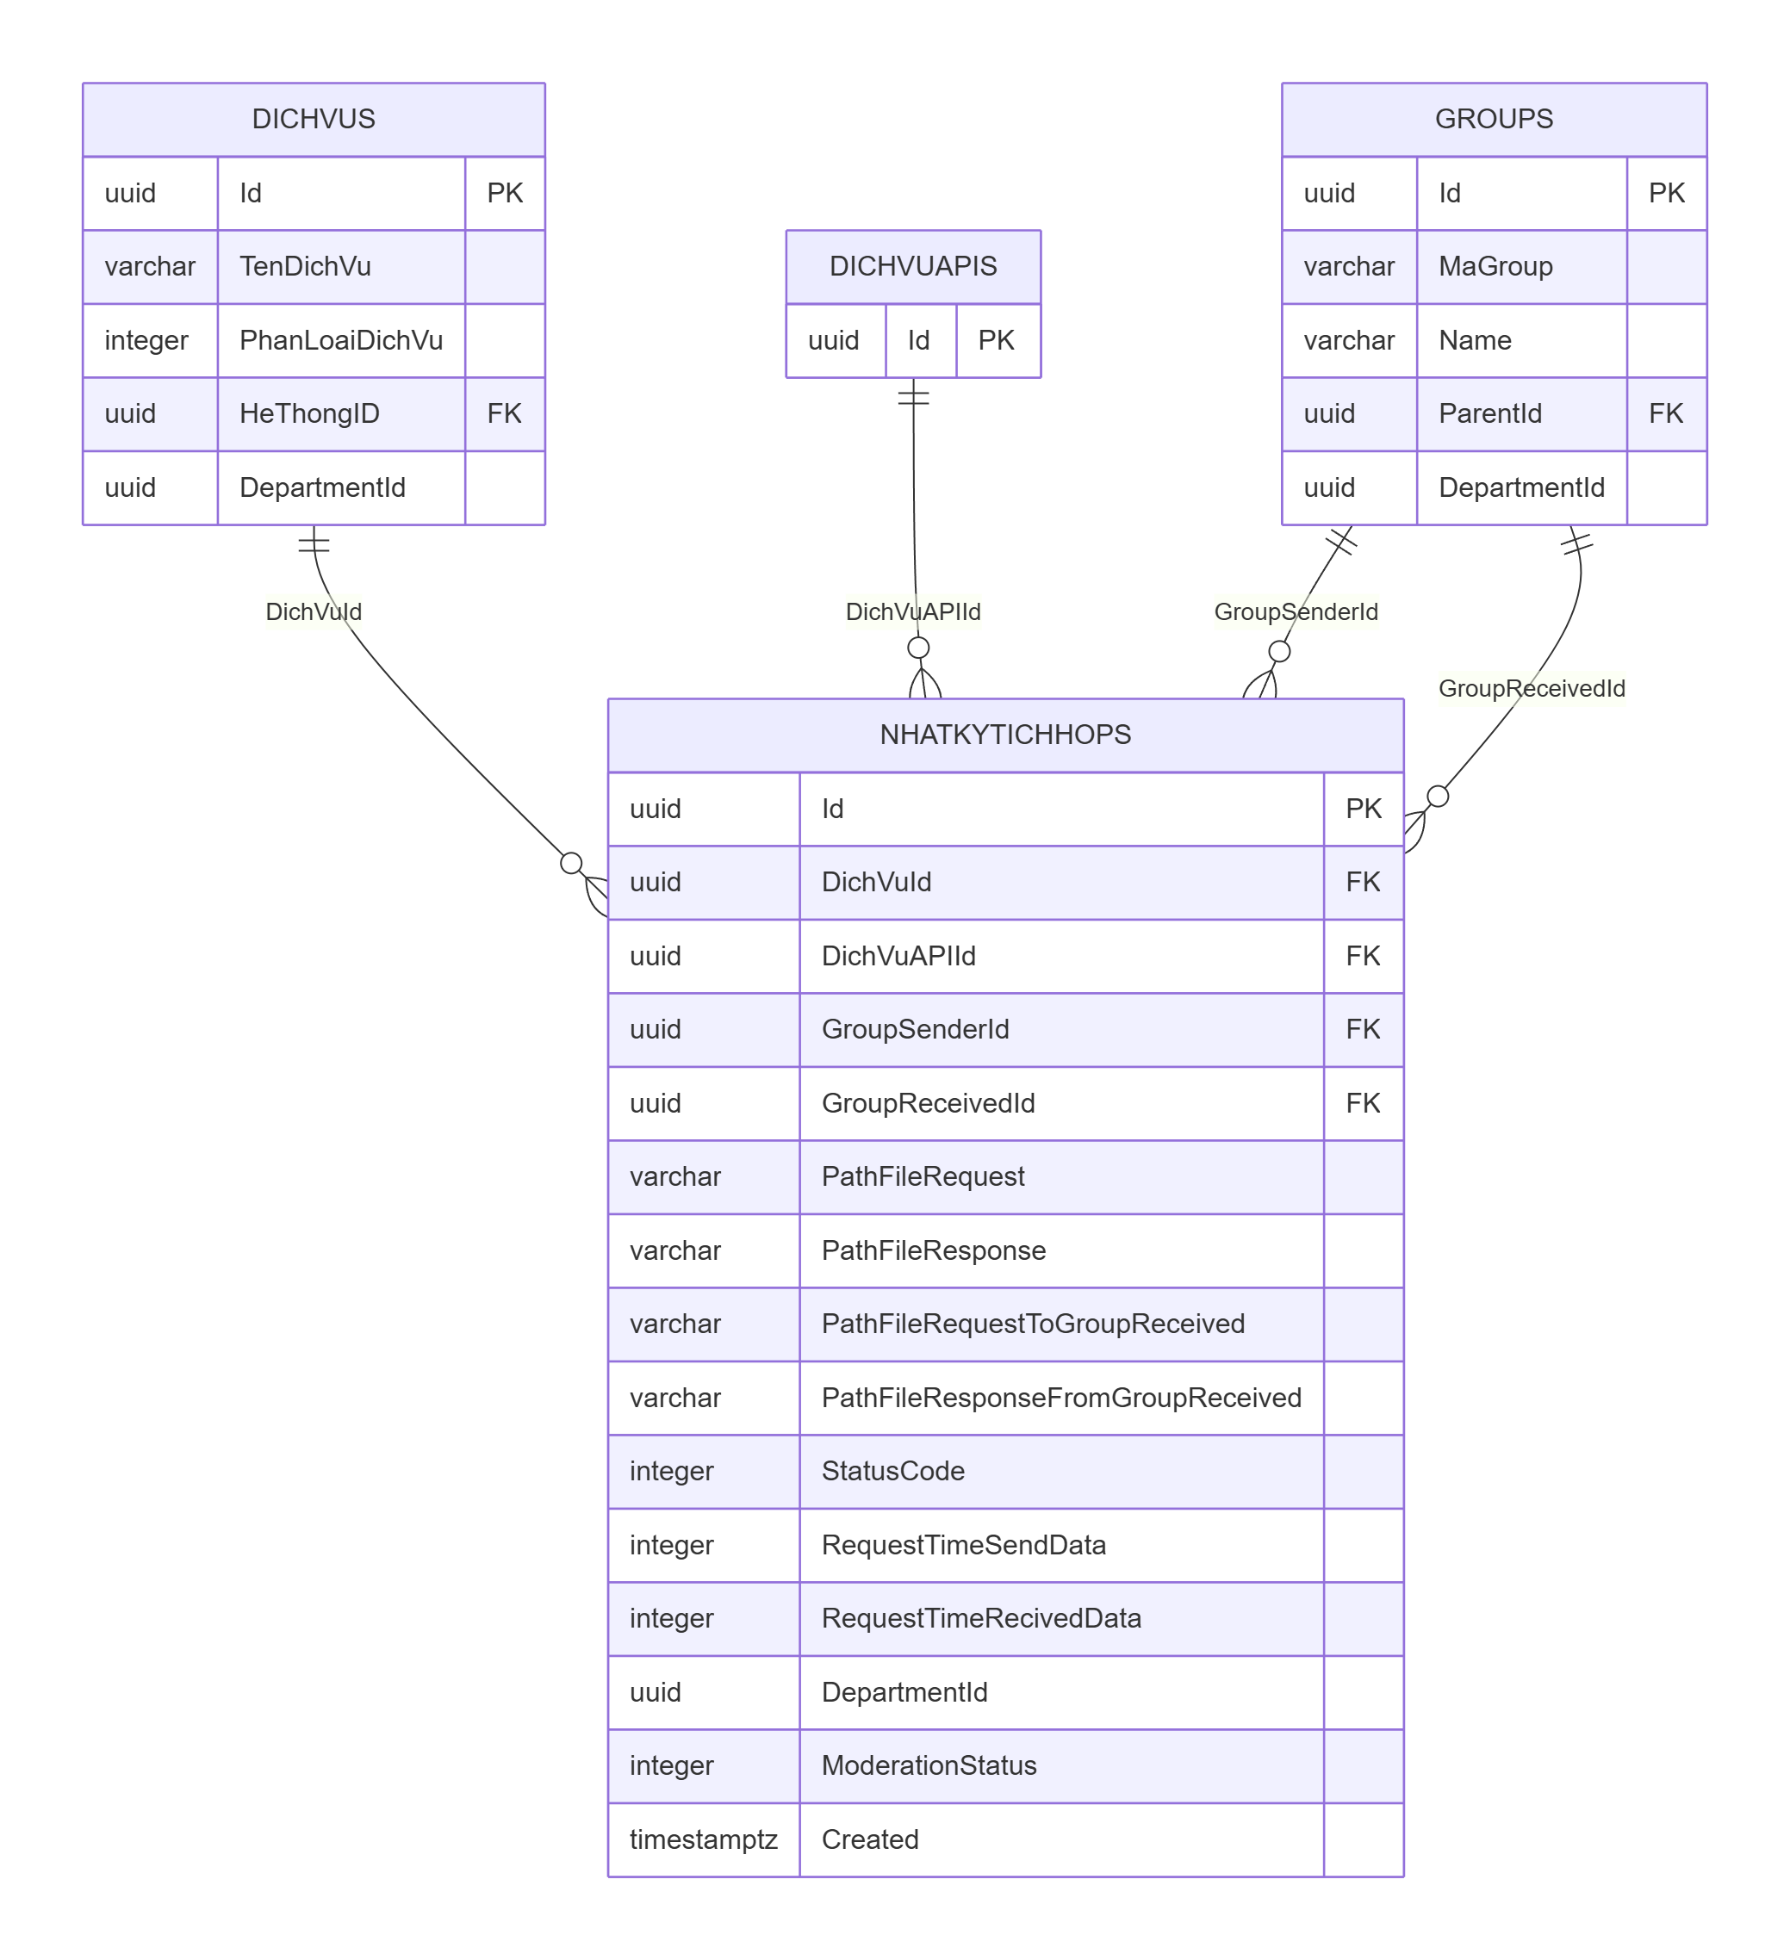

        - Cụm Vòng đời dữ liệu
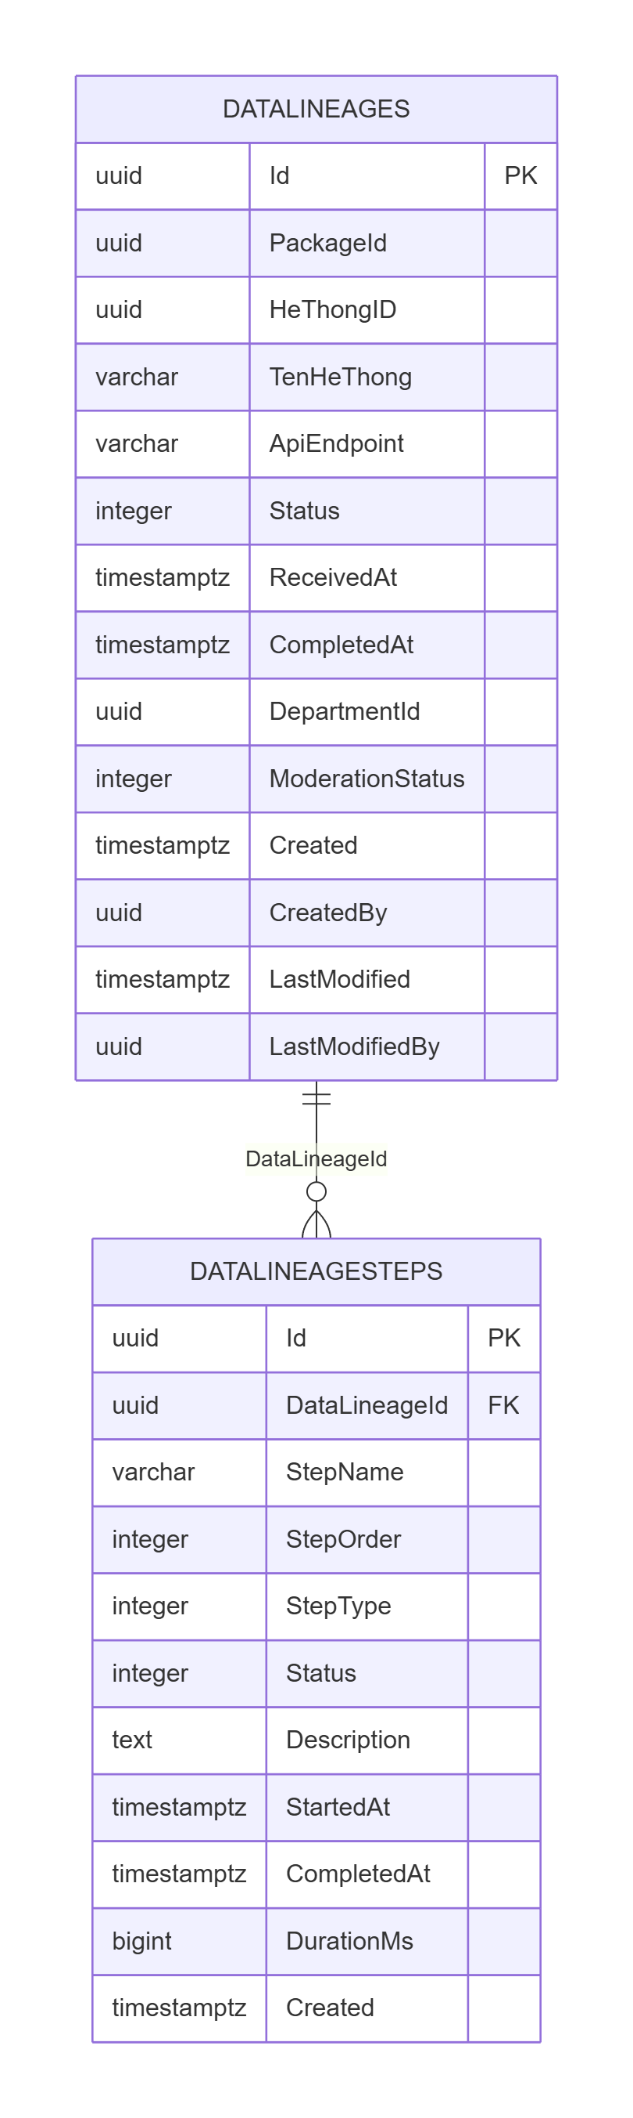

        - Cụm Báo cáo sử dụng
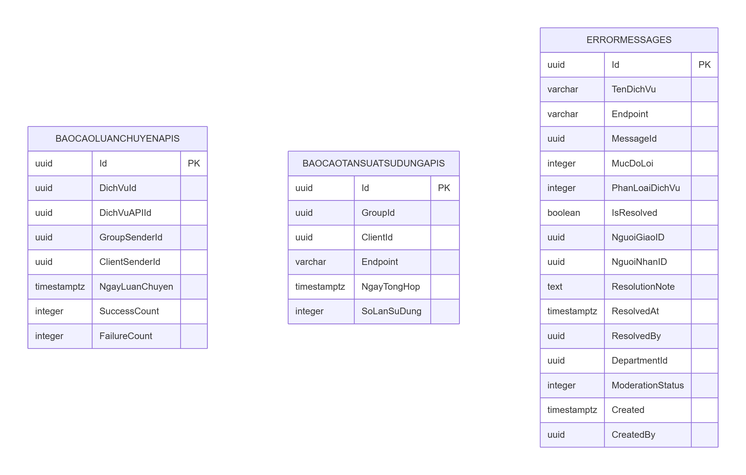
        - Cụm Tài liệu hướng dẫn và log người dùng
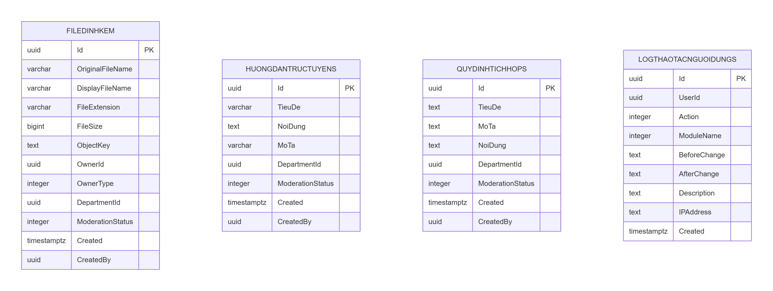

      - Danh sách các bảng và mô tả
Liệt kê Danh sách các bảng dữ liệu sử dụng cho Phân hệ / Hệ thống này
TT | Tên bảng | Mô tả
 | APIChiaSes | Lưu thông tin API được chia sẻ ra bên ngoài, bao gồm endpoint, phương thức, link chia sẻ và cấu hình theo dõi cấu trúc.
 | BaoCaoLuanChuyenAPIs | Báo cáo lưu chuyển API theo dịch vụ, nhóm gửi, client gửi và ngày.
 | BaoCaoTanSuatSuDungAPIs | Thống kê tần suất sử dụng API theo group, client, endpoint và ngày.
 | Clients | Quản lý thông tin các client (ứng dụng/hệ thống) thuộc về một nhóm (group).
 | DataLineages | Theo dõi nguồn gốc và hành trình dữ liệu (data lineage) qua các hệ thống tích hợp.
 | DataLineageSteps | Chi tiết từng bước xử lý trong hành trình data lineage (tên bước, thứ tự, thời gian, trạng thái).
 | DichVus | Danh mục các dịch vụ tích hợp, bao gồm cấu hình lịch chạy, phân loại và hệ thống nguồn.
 | ErrorMessages | Ghi nhận các thông điệp lỗi phát sinh trong quá trình tích hợp, bao gồm mức độ lỗi và trạng thái xử lý.
 | FileDinhKem | Quản lý file đính kèm của các đối tượng trong hệ thống (tài liệu, hướng dẫn, v.v.).
 | GroupPhanLoais | Lưu phân loại (category) của từng nhóm (group), có thể có nhiều phân loại.
 | Groups | Quản lý các nhóm (đơn vị/tổ chức) trong hệ thống, hỗ trợ cấu trúc phân cấp cha-con.
 | HuongDanTrucTuyens | Tài liệu hướng dẫn trực tuyến dạng nội dung phong phú (rich text) cho người dùng.
 | LogThaoTacNguoiDungs | Ghi nhật ký thao tác của người dùng trên hệ thống (thêm/sửa/xóa theo module).
 | MenuQuanTris | Quản lý cây menu của hệ thống quản trị, hỗ trợ cấu trúc phân cấp.
 | MenuVaiTros | Liên kết giữa menu quản trị và vai trò người dùng (phân quyền menu theo role).
 | NhatKyDieuPhoiAPIs | Nhật ký điều phối API (bị động), ghi lại thông tin request/response, latency, IP gửi.
 | NhatKyDieuPhoiChuDongs | Nhật ký điều phối API chủ động (hệ thống tự gọi ra ngoài), ghi lại response từng lần.
 | NhatKyPhanPhois | Nhật ký phân phối dữ liệu, ghi lại quá trình phân phối từ nhóm gửi tới nhóm nhận.
 | NhatKyTichHops | Nhật ký tích hợp dữ liệu giữa nhóm gửi và nhóm nhận thông qua DichVuAPI.
 | QuyDinhTichHops | Lưu các quy định tích hợp, điều khoản sử dụng và chính sách nội bộ.
 | Roles | Quản lý vai trò (role) trong hệ thống phân quyền người dùng.
- \ | UserGroups | Bảng trung gian liên kết người dùng với nhóm (quan hệ nhiều-nhiều).
 | UserRoles | Bảng trung gian liên kết người dùng với vai trò (quan hệ nhiều-nhiều).
 | Users | Quản lý tài khoản người dùng trong hệ thống bao gồm thông tin đăng nhập và xác thực
      - Bảng APIChiaSes
Bảng “APIChiaSes”
Tên trường | Kiểu dữ liệu | Rỗng? | P/F Key? | Mặc định | Index | Diễn giải
Id | uuid |  | P | gen_uuid() | IDX | Định danh duy nhất
TenAPI | varchar(255) |  |  |  |  | Tên API chia sẻ
BaseUrl | varchar(255) |  |  |  |  | URL gốc của API
Endpoint | varchar(255) |  |  |  |  | Đường dẫn endpoint
ShareLink | varchar(255) |  |  |  |  | Liên kết chia sẻ
PhuongThuc | integer |  |  |  |  | Phương thức HTTP (enum)
PhanLoaiDichVu | integer |  |  |  |  | Phân loại dịch vụ (enum)
DichVuId | uuid |  | F→DichVus |  | IDX | Khóa ngoại tới DichVus
DepartmentId | uuid |  |  |  |  | Mã phòng ban
IsTheoDoiCauTruc | boolean |  |  | true |  | Theo dõi cấu trúc response
LoaiCauTruc | integer | X |  |  |  | Loại cấu trúc (nullable)
DoTreTrungBinh | integer | X |  |  |  | Độ trễ trung bình (ms)
MoTa | varchar(1000) | X |  |  |  | Mô tả
TemplatePath | text | X |  |  |  | Đường dẫn template
TemplateSchemaResponse | text | X |  |  |  | Schema response mẫu
ModerationStatus | integer |  |  |  |  | Trạng thái kiểm duyệt
Created | timestamptz |  |  |  |  | Thời gian tạo
CreatedBy | uuid |  |  |  |  | Người tạo
LastModified | timestamptz |  |  |  |  | Thời gian cập nhật
LastModifiedBy | uuid |  |  |  |  | Người cập nhật
        - Các ràng buộc
FK: DichVuId | FOREIGN KEY (DichVuId) REFERENCES DichVus(Id) ON DELETE RESTRICT

        - Index
- NA
        - Trigger
- NA
      - Bảng BaoCaoLuanChuyenAPIs
Bảng “BaoCaoLuanChuyenAPIs”
Tên trường | Kiểu dữ liệu | Rỗng? | P/F Key? | Mặc định | Index | Diễn giải
Id | uuid |  | P |  |  | Định danh duy nhất
DichVuId | uuid |  |  |  | UQ | Mã dịch vụ
DichVuAPIId | uuid |  |  |  |  | Mã dịch vụ API
GroupSenderId | uuid |  |  |  | UQ | Mã nhóm gửi
ClientSenderId | uuid |  |  |  | UQ | Mã client gửi
NgayLuanChuyen | timestamptz |  |  |  | UQ | Ngày luân chuyển
SuccessCount | integer |  |  |  |  | Số lần thành công
FailureCount | integer |  |  |  |  | Số lần thất bại
        - Các ràng buộc
UNIQUE | UNIQUE (NgayLuanChuyen, DichVuId, GroupSenderId, ClientSenderId)
        - Index
- NA
        - Trigger
- NA
      - Bảng BaoCaoTanSuatSuDungAPIs
Bảng “BaoCaoTanSuatSuDungAPIs”
Tên trường | Kiểu dữ liệu | Rỗng? | P/F Key? | Mặc định | Index | Diễn giải
Id | uuid |  | P |  |  | Định danh duy nhất
GroupId | uuid |  |  |  | UQ | Mã nhóm
ClientId | uuid |  |  |  | UQ | Mã client
Endpoint | varchar(200) |  |  |  | UQ | Đường dẫn endpoint
NgayTongHop | timestamptz |  |  |  | UQ | Ngày tổng hợp
SoLanSuDung | integer |  |  |  |  | Số lần sử dụng
        - Các ràng buộc
UNIQUE | UNIQUE (GroupId, ClientId, NgayTongHop, Endpoint)

        - Index
- NA
        - Trigger
- NA

      - Bảng Clients
Bảng “Clients”
Tên trường | Kiểu dữ liệu | Rỗng? | P/F Key? | Mặc định | Index | Diễn giải
Id | uuid |  | P | gen_uuid() | IDX | Định danh duy nhất
MaClient | varchar(50) |  |  |  |  | Mã định danh client
KhoaBiMat | varchar(255) | X |  |  |  | Khóa bí mật (secret key)
GroupId | uuid |  | F→Groups |  | IDX | Khóa ngoại tới Groups
DepartmentId | uuid |  |  |  |  | Mã phòng ban
ModerationStatus | integer |  |  |  |  | Trạng thái kiểm duyệt
Created | timestamptz |  |  |  |  | Thời gian tạo
CreatedBy | uuid |  |  |  |  | Người tạo
LastModified | timestamptz |  |  |  |  | Thời gian cập nhật
LastModifiedBy | uuid |  |  |  |  | Người cập nhật
        - Các ràng buộc
FK: GroupId | FOREIGN KEY (GroupId) REFERENCES Groups(Id) ON DELETE RESTRICT

        - Index
- NA
        - Trigger
- NA
      - Bảng DataLineages
Bảng “DataLineages”
Tên trường | Kiểu dữ liệu | Rỗng? | P/F Key? | Mặc định | Index | Diễn giải
Id | uuid |  | P | gen_uuid() | IDX | Định danh duy nhất
PackageId | uuid |  |  |  | IDX | Mã gói dữ liệu
HeThongID | uuid |  |  |  |  | Mã hệ thống nguồn
TenHeThong | varchar(500) |  |  |  |  | Tên hệ thống nguồn
ApiEndpoint | varchar(500) |  |  |  |  | API endpoint liên quan
Status | integer |  |  |  | IDX | Trạng thái xử lý
ReceivedAt | timestamptz |  |  |  | IDX | Thời điểm nhận dữ liệu
CompletedAt | timestamptz | X |  |  |  | Thời điểm hoàn tất
DepartmentId | uuid |  |  |  |  | Mã phòng ban
ModerationStatus | integer |  |  |  |  | Trạng thái kiểm duyệt
Created | timestamptz |  |  |  |  | Thời gian tạo
CreatedBy | uuid |  |  |  |  | Người tạo
LastModified | timestamptz |  |  |  |  | Thời gian cập nhật
LastModifiedBy | uuid |  |  |  |  | Người cập nhật
        - Các ràng buộc
- NA
        - Index
- NA
        - Trigger
- NA
      - Bảng DataLineageSteps
Bảng “DataLineageSteps”
Tên trường | Kiểu dữ liệu | Rỗng? | P/F Key? | Mặc định | Index | Diễn giải
Id | uuid |  | P |  |  | Định danh duy nhất
DataLineageId | uuid |  | F→DataLineages |  | IDX | Lineage cha
StepName | varchar(255) |  |  |  |  | Tên bước
StepOrder | integer |  |  |  | IDX | Thứ tự bước
StepType | integer |  |  |  | IDX | Loại bước (enum)
Status | integer |  |  |  | IDX | Trạng thái bước
Description | text |  |  |  |  | Mô tả chi tiết
StartedAt | timestamptz |  |  |  |  | Thời điểm bắt đầu
CompletedAt | timestamptz | X |  |  |  | Thời điểm hoàn tất
DurationMs | bigint | X |  |  |  | Thời gian thực hiện (ms)
Created | timestamptz |  |  |  |  | Thời gian tạo
        - Các ràng buộc
FK: DataLineageId | FOREIGN KEY (DataLineageId) REFERENCES DataLineages(Id) ON DELETE CASCADE

        - Index
- NA
        - Trigger
- NA
      - Bảng DichVus
Bảng “DichVus”
Tên trường | Kiểu dữ liệu | Rỗng? | P/F Key? | Mặc định | Index | Diễn giải
Id | uuid |  | P | gen_uuid() | IDX | Định danh duy nhất
TenDichVu | varchar(255) |  |  |  |  | Tên dịch vụ
MoTa | varchar(500) |  |  |  |  | Mô tả dịch vụ
PhanLoaiDichVu | integer |  |  |  |  | Phân loại dịch vụ (enum)
Config | integer |  |  |  |  | Cấu hình dịch vụ (enum flags)
CronExpression | varchar(100) |  |  |  |  | Biểu thức lịch chạy cron
HeThongID | uuid |  | F→Groups |  | IDX | Hệ thống sở hữu dịch vụ
DepartmentId | uuid |  |  |  |  | Mã phòng ban
ModerationStatus | integer |  |  |  |  | Trạng thái kiểm duyệt
Created | timestamptz |  |  |  |  | Thời gian tạo
CreatedBy | uuid |  |  |  |  | Người tạo
LastModified | timestamptz |  |  |  |  | Thời gian cập nhật
LastModifiedBy | uuid |  |  |  |  | Người cập nhật
        - Các ràng buộc
FK: HeThongID | FOREIGN KEY (HeThongID) REFERENCES Groups(Id) ON DELETE NOACTION
        - Index
- NA
        - Trigger
- NA
      - Bảng ErrorMessages
Bảng “ErrorMessages”
Tên trường | Kiểu dữ liệu | Rỗng? | P/F Key? | Mặc định | Index | Diễn giải
Id | uuid |  | P | gen_uuid() | IDX | Định danh duy nhất
TenDichVu | varchar(255) |  |  |  |  | Tên dịch vụ phát sinh lỗi
Endpoint | varchar(500) |  |  |  |  | Endpoint bị lỗi
MessageId | uuid |  |  |  | IDX | ID thông điệp liên quan
MucDoLoi | integer |  |  |  | IDX | Mức độ lỗi (enum)
PhanLoaiDichVu | integer |  |  |  | IDX | Phân loại dịch vụ
IsResolved | boolean |  |  |  | IDX | Đã xử lý chưa
NguoiGiaoID | uuid | X |  |  |  | Người giao xử lý
NguoiNhanID | uuid | X |  |  |  | Người nhận xử lý
ResolutionNote | text | X |  |  |  | Ghi chú khi xử lý
ResolvedAt | timestamptz | X |  |  |  | Thời điểm giải quyết
ResolvedBy | uuid | X |  |  |  | Người giải quyết
DepartmentId | uuid |  |  |  |  | Mã phòng ban
ModerationStatus | integer |  |  |  |  | Trạng thái kiểm duyệt
Created | timestamptz |  |  |  |  | Thời gian tạo
CreatedBy | uuid |  |  |  |  | Người tạo
        - Các ràng buộc
- NA
        - Index
- NA
        - Trigger
- NA
      - Bảng FileDinhKem
Bảng “FileDinhKem”
Tên trường | Kiểu dữ liệu | Rỗng? | P/F Key? | Mặc định | Index | Diễn giải
Id | uuid |  | P | gen_uuid() | IDX | Định danh duy nhất
OriginalFileName | varchar(255) | X |  |  |  | Tên file gốc
DisplayFileName | varchar(255) | X |  |  |  | Tên file hiển thị
FileExtension | varchar(50) | X |  |  |  | Phần mở rộng file
FileSize | bigint | X |  |  |  | Kích thước file (bytes)
ObjectKey | text | X |  |  |  | Khóa object lưu trữ (S3...)
OwnerId | uuid | X |  |  |  | ID đối tượng sở hữu
OwnerType | integer | X |  |  |  | Loại đối tượng sở hữu
DepartmentId | uuid |  |  |  |  | Mã phòng ban
ModerationStatus | integer |  |  |  |  | Trạng thái kiểm duyệt
Created | timestamptz |  |  |  |  | Thời gian tạo
CreatedBy | uuid |  |  |  |  | Người tạo
        - Các ràng buộc
- NA
        - Index
- NA
        - Trigger
- NA
      - Bảng GroupPhanLoais
Bảng “GroupPhanLoais”
Tên trường | Kiểu dữ liệu | Rỗng? | P/F Key? | Mặc định | Index | Diễn giải
Id | uuid |  | P |  |  | Định danh duy nhất
GroupId | uuid |  | F→Groups |  | IDX | Nhóm liên quan
PhanLoai | integer |  |  |  |  | Phân loại (enum)
Created | timestamptz |  |  |  |  | Thời gian tạo
        - Các ràng buộc
FK: GroupId | FOREIGN KEY (GroupId) REFERENCES Groups(Id) ON DELETE CASCADE
        - Index
- NA
        - Trigger
- NA
      - Bảng Groups
Bảng “Groups”
Tên trường | Kiểu dữ liệu | Rỗng? | P/F Key? | Mặc định | Index | Diễn giải
Id | uuid |  | P | gen_uuid() | IDX | Định danh duy nhất
MaGroup | varchar(50) |  |  |  |  | Mã nhóm
Name | varchar(100) |  |  |  |  | Tên nhóm
Description | varchar(500) | X |  |  |  | Mô tả nhóm
Avartar | varchar(255) | X |  |  |  | Ảnh đại diện
Quota | integer | X |  |  |  | Hạn mức sử dụng
ParentId | uuid | X | F→Groups |  | IDX | Nhóm cha (self-ref)
DepartmentId | uuid |  |  |  |  | Mã phòng ban
ModerationStatus | integer |  |  |  |  | Trạng thái kiểm duyệt
Created | timestamptz |  |  |  |  | Thời gian tạo
CreatedBy | uuid |  |  |  |  | Người tạo
LastModified | timestamptz |  |  |  |  | Thời gian cập nhật
LastModifiedBy | uuid |  |  |  |  | Người cập nhật
        - Các ràng buộc
FK: ParentId | FOREIGN KEY (ParentId) REFERENCES Groups(Id) ON DELETE RESTRICT [nullable]
        - Index
- NA
        - Trigger
- NA
      - Bảng HuongDanTrucTuyens
Bảng “HuongDanTrucTuyens”
Tên trường | Kiểu dữ liệu | Rỗng? | P/F Key? | Mặc định | Index | Diễn giải
Id | uuid |  | P | gen_uuid() | IDX | Định danh duy nhất
TieuDe | varchar(255) |  |  |  |  | Tiêu đề hướng dẫn
NoiDung | text | X |  |  |  | Nội dung (HTML/Markdown)
MoTa | varchar(500) | X |  |  |  | Mô tả ngắn
DepartmentId | uuid |  |  |  |  | Mã phòng ban
ModerationStatus | integer |  |  |  |  | Trạng thái kiểm duyệt
Created | timestamptz |  |  |  |  | Thời gian tạo
CreatedBy | uuid |  |  |  |  | Người tạo
        - Các ràng buộc
- NA

        - Index
- NA
        - Trigger
- NA
      - Bảng LogThaoTacNguoiDungs
Bảng “LogThaoTacNguoiDungs”
Tên trường | Kiểu dữ liệu | Rỗng? | P/F Key? | Mặc định | Index | Diễn giải
Id | uuid |  | P |  |  | Định danh duy nhất
UserId | uuid |  |  |  |  | Người thực hiện thao tác
Action | integer |  |  |  |  | Loại thao tác (enum)
ModuleName | integer |  |  |  |  | Tên module (enum)
BeforeChange | text | X |  |  |  | Dữ liệu trước thay đổi (JSON)
AfterChange | text | X |  |  |  | Dữ liệu sau thay đổi (JSON)
Description | text | X |  |  |  | Mô tả thao tác
IPAddress | text | X |  |  |  | Địa chỉ IP
Created | timestamptz |  |  |  |  | Thời gian thực hiện
        - Các ràng buộc
- NA
        - Index
- NA
        - Trigger
- NA
      - Bảng MenuQuanTris
Bảng “MenuQuanTris”
Tên trường | Kiểu dữ liệu | Rỗng? | P/F Key? | Mặc định | Index | Diễn giải
Id | uuid |  | P | gen_uuid() | IDX | Định danh duy nhất
TenMenu | varchar(200) |  |  |  |  | Tên menu
MaMenu | varchar(100) | X |  |  |  | Mã menu
LienKet | varchar(200) | X |  |  |  | Đường dẫn liên kết
Icon | varchar(100) | X |  |  |  | Icon menu
ViTri | integer |  |  |  |  | Vị trí sắp xếp
Expands | boolean |  |  |  |  | Có mở rộng mặc định không
MoTabMoi | boolean |  |  |  |  | Mở tab mới khi click
MenuChaId | uuid | X | F→MenuQuanTris |  | IDX | Menu cha (self-ref)
TenMenuCha | text | X |  |  |  | Tên menu cha (cache)
DepartmentId | uuid |  |  |  |  | Mã phòng ban
ModerationStatus | integer |  |  |  |  | Trạng thái kiểm duyệt
Created | timestamptz |  |  |  |  | Thời gian tạo
CreatedBy | uuid |  |  |  |  | Người tạo
        - Các ràng buộc
FK: MenuChaId | FOREIGN KEY (MenuChaId) REFERENCES MenuQuanTris(Id) ON DELETE RESTRICT [nullable]
        - Index
- NA
        - Trigger
- NA
      - Bảng MenuVaiTros
Bảng “MenuVaiTros”
Tên trường | Kiểu dữ liệu | Rỗng? | P/F Key? | Mặc định | Index | Diễn giải
Id | uuid |  | P | gen_uuid() | IDX | Định danh duy nhất
MenuQuanTriId | uuid |  | F→MenuQuanTris |  | IDX | Menu liên kết
RoleId | uuid |  | F→Roles |  | IDX | Vai trò liên kết
Created | timestamptz |  |  |  | IDX | Thời gian tạo
        - Các ràng buộc

FK: MenuQuanTriId | FOREIGN KEY (MenuQuanTriId) REFERENCES MenuQuanTris(Id) ON DELETE CASCADE
FK: RoleId | FOREIGN KEY (RoleId) REFERENCES Roles(Id) ON DELETE CASCADE
        - Index
- NA
        - Trigger
- NA
      - Bảng NhatKyDieuPhoiAPIs
Bảng “NhatKyDieuPhoiAPIs”
Tên trường | Kiểu dữ liệu | Rỗng? | P/F Key? | Mặc định | Index | Diễn giải
Id | uuid |  | P | gen_uuid() | IDX | Định danh duy nhất
DichVuId | uuid |  | F→DichVus |  | IDX | Dịch vụ liên quan
APIChiaSeID | uuid | X | F→APIChiaSes |  | IDX | API chia sẻ liên quan
GroupSenderId | uuid |  | F→Groups |  | IDX | Nhóm gửi
ClientSenderId | uuid |  |  |  |  | Client gửi
PathFileRequest | varchar(512) |  |  |  |  | Đường dẫn file request
PathFileResponse | varchar(512) |  |  |  |  | Đường dẫn file response
FileSizeFileRequest | integer |  |  |  |  | Kích thước file request
FileSizeFileResponse | integer |  |  |  |  | Kích thước file response
StatusCode | integer |  |  |  |  | HTTP status code
LatencyTime | integer |  |  | 0 |  | Độ trễ (ms)
ResponseTime | integer |  |  |  |  | Thời gian response (ms)
ApiRequestTime | integer |  |  | 0 |  | Thời gian request tới API (ms)
SenderIp | varchar(50) |  |  |  |  | IP người gửi
DepartmentId | uuid |  |  |  |  | Mã phòng ban
ModerationStatus | integer |  |  |  |  | Trạng thái kiểm duyệt
Created | timestamptz |  |  |  |  | Thời gian tạo
        - Các ràng buộc
FK: APIChiaSeID | FOREIGN KEY (APIChiaSeID) REFERENCES APIChiaSes(Id) ON DELETE RESTRICT [nullable]
FK: DichVuId | FOREIGN KEY (DichVuId) REFERENCES DichVus(Id) ON DELETE RESTRICT
FK: GroupSenderId | FOREIGN KEY (GroupSenderId) REFERENCES Groups(Id) ON DELETE RESTRICT
        - Index
- NA
        - Trigger
- NA
      - Bảng NhatKyDieuPhoiChuDongs
Bảng “NhatKyDieuPhoiChuDongs”
Tên trường | Kiểu dữ liệu | Rỗng? | P/F Key? | Mặc định | Index | Diễn giải
Id | uuid |  | P | gen_uuid() | IDX | Định danh duy nhất
NhatKyDieuPhoiID | uuid |  |  |  |  | Nhật ký điều phối cha
APIChiaSeChuDongID | uuid |  |  |  |  | API chia sẻ chủ động
Endpoint | varchar(1000) |  |  |  |  | Endpoint được gọi
PathFileResponse | varchar(512) |  |  |  |  | Đường dẫn file response
FileSizeFileResponse | integer |  |  |  |  | Kích thước file response
StatusCode | integer |  |  |  |  | HTTP status code
DepartmentId | uuid |  |  |  |  | Mã phòng ban
ModerationStatus | integer |  |  |  |  | Trạng thái kiểm duyệt
Created | timestamptz |  |  |  |  | Thời gian tạo
        - Các ràng buộc
- NA
        - Index
- NA
        - Trigger
- NA
      - Bảng NhatKyPhanPhois
Bảng “NhatKyPhanPhois”
Tên trường | Kiểu dữ liệu | Rỗng? | P/F Key? | Mặc định | Index | Diễn giải
Id | uuid |  | P | gen_uuid() | IDX | Định danh duy nhất
DichVuId | uuid |  | F→DichVus |  | IDX | Dịch vụ phân phối
APIChiaSeID | uuid | X | F→APIChiaSes |  | IDX | API chia sẻ
GroupSenderId | uuid |  | F→Groups |  | IDX | Nhóm gửi
ClientSenderId | uuid |  |  |  |  | Client gửi
PathFileRequest | varchar(500) |  |  |  |  | File request
PathFileResponse | varchar(500) |  |  |  |  | File response
PathFileResponseTrangThai | varchar(500) | X |  |  |  | File trạng thái
StatusCode | integer |  |  | 200 |  | HTTP status
IsHoanTat | boolean |  |  | false |  | Đã hoàn tất không
SenderIp | text |  |  |  |  | IP người gửi
DepartmentId | uuid |  |  |  |  | Mã phòng ban
ModerationStatus | integer |  |  |  |  | Trạng thái kiểm duyệt
Created | timestamptz |  |  |  |  | Thời gian tạo
        - Các ràng buộc
FK: APIChiaSeID | FOREIGN KEY (APIChiaSeID) REFERENCES APIChiaSes(Id) ON DELETE RESTRICT [nullable]
FK: DichVuId | FOREIGN KEY (DichVuId) REFERENCES DichVus(Id) ON DELETE RESTRICT
FK: GroupSenderId | FOREIGN KEY (GroupSenderId) REFERENCES Groups(Id) ON DELETE RESTRICT
        - Index
- NA
        - Trigger
- NA
      - Bảng NhatKyTichHops
Bảng “NhatKyTichHops”
Tên trường | Kiểu dữ liệu | Rỗng? | P/F Key? | Mặc định | Index | Diễn giải
Id | uuid |  | P | gen_uuid() | IDX | Định danh duy nhất
DichVuId | uuid |  | F→DichVus |  | IDX | Dịch vụ liên quan
DichVuAPIId | uuid | X | F→DichVuAPIs |  | IDX | API dịch vụ
GroupSenderId | uuid |  | F→Groups |  | IDX | Nhóm gửi
GroupReceivedId | uuid |  | F→Groups |  | IDX | Nhóm nhận
PathFileRequest | varchar(500) |  |  |  |  | File request
PathFileResponse | varchar(500) |  |  |  |  | File response
PathFileRequestToGroupReceived | varchar(500) |  |  |  |  | File request gửi nhóm nhận
PathFileResponseFromGroupReceived | varchar(500) |  |  |  |  | File response từ nhóm nhận
StatusCode | integer |  |  | 200 |  | HTTP status
RequestTimeSendData | integer |  |  |  |  | Thời gian gửi (ms)
RequestTimeRecivedData | integer |  |  |  |  | Thời gian nhận (ms)
DepartmentId | uuid |  |  |  |  | Mã phòng ban
ModerationStatus | integer |  |  |  |  | Trạng thái kiểm duyệt
Created | timestamptz |  |  |  |  | Thời gian tạo
        - Các ràng buộc

FK: DichVuAPIId | FOREIGN KEY (DichVuAPIId) REFERENCES DichVuAPIs(Id) ON DELETE RESTRICT [nullable]
FK: DichVuId | FOREIGN KEY (DichVuId) REFERENCES DichVus(Id) ON DELETE RESTRICT
FK: GroupReceivedId | FOREIGN KEY (GroupReceivedId) REFERENCES Groups(Id) ON DELETE RESTRICT
FK: GroupSenderId | FOREIGN KEY (GroupSenderId) REFERENCES Groups(Id) ON DELETE RESTRICT
        - Index
- NA
        - Trigger
- NA
      - Bảng QuyDinhTichHops
Bảng “QuyDinhTichHops”
Tên trường | Kiểu dữ liệu | Rỗng? | P/F Key? | Mặc định | Index | Diễn giải
Id | uuid |  | P |  |  | Định danh duy nhất
TieuDe | text | X |  |  |  | Tiêu đề quy định
MoTa | text | X |  |  |  | Mô tả
NoiDung | text | X |  |  |  | Nội dung đầy đủ
DepartmentId | uuid |  |  |  |  | Mã phòng ban
ModerationStatus | integer |  |  |  |  | Trạng thái kiểm duyệt
Created | timestamptz |  |  |  |  | Thời gian tạo
CreatedBy | uuid |  |  |  |  | Người tạo
        - Các ràng buộc
- NA
        - Index
- NA
        - Trigger
- NA
      - Bảng Roles
Bảng “Roles”
Tên trường | Kiểu dữ liệu | Rỗng? | P/F Key? | Mặc định | Index | Diễn giải
Id | uuid |  | P | gen_uuid() | IDX | Định danh duy nhất
RoleName | varchar(100) |  |  |  |  | Tên vai trò
RoleCode | integer |  |  |  |  | Mã vai trò (enum)
Mota | varchar(500) | X |  |  |  | Mô tả vai trò
DepartmentId | uuid |  |  |  |  | Mã phòng ban
ModerationStatus | integer |  |  |  |  | Trạng thái kiểm duyệt
Created | timestamptz |  |  |  |  | Thời gian tạo
CreatedBy | uuid |  |  |  |  | Người tạo
        - Các ràng buộc
- NA

        - Index
- NA
        - Trigger
- NA
      - Bảng UserGroups
Bảng “UserGroups”
Tên trường | Kiểu dữ liệu | Rỗng? | P/F Key? | Mặc định | Index | Diễn giải
Id | uuid |  | P | gen_uuid() | IDX | Định danh duy nhất
UsersId | uuid |  | F→Users |  | IDX | Người dùng
GroupId | uuid |  | F→Groups |  | IDX | Nhóm
Created | timestamptz |  |  |  | IDX | Thời gian tạo
        - Các ràng buộc
FK: GroupId | FOREIGN KEY (GroupId) REFERENCES Groups(Id) ON DELETE CASCADE
FK: UsersId | FOREIGN KEY (UsersId) REFERENCES Users(Id) ON DELETE CASCADE

        - Index
- NA
        - Trigger
- NA
      - Bảng UserRoles
Bảng “UserRoles”
Tên trường | Kiểu dữ liệu | Rỗng? | P/F Key? | Mặc định | Index | Diễn giải
Id | uuid |  | P | gen_uuid() | IDX | Định danh duy nhất
UserId | uuid |  | F→Users |  | IDX | Người dùng
RoleId | uuid |  | F→Roles |  | IDX | Vai trò
Created | timestamptz |  |  |  | IDX | Thời gian tạo
        - Các ràng buộc
FK: RoleId | FOREIGN KEY (RoleId) REFERENCES Roles(Id) ON DELETE CASCADE
FK: UserId | FOREIGN KEY (UserId) REFERENCES Users(Id) ON DELETE CASCADE
        - Index
- NA
        - Trigger
- NA
      - Bảng Users
Bảng “Users”
Tên trường | Kiểu dữ liệu | Rỗng? | P/F Key? | Mặc định | Index | Diễn giải
Id | uuid |  | P | gen_uuid() | IDX | Định danh duy nhất
UserName | varchar(50) |  |  |  |  | Tên đăng nhập
FullName | varchar(100) |  |  |  |  | Họ và tên đầy đủ
Email | varchar(100) |  |  |  |  | Địa chỉ email
PasswordHash | varchar(255) |  |  |  |  | Mật khẩu đã mã hóa
PhoneNumber | varchar(20) | X |  |  |  | Số điện thoại
AvatarUrl | varchar(255) | X |  |  |  | URL ảnh đại diện
EmailConfirmed | boolean |  |  |  |  | Email đã xác nhận chưa
PhoneNumberConfirmed | boolean |  |  |  |  | SĐT đã xác nhận chưa
LockoutEnd | timestamptz | X |  |  |  | Thời hạn khóa tài khoản
LastLogin | timestamptz | X |  |  |  | Lần đăng nhập cuối
LastLoginIp | varchar(50) | X |  |  |  | IP đăng nhập cuối
TotalLogin | integer |  |  |  |  | Tổng số lần đăng nhập
TotalLoginFaild | integer |  |  |  |  | Số lần đăng nhập thất bại
DepartmentId | uuid |  |  |  |  | Mã phòng ban
ModerationStatus | integer |  |  |  |  | Trạng thái kiểm duyệt
Created | timestamptz |  |  |  |  | Thời gian tạo
CreatedBy | uuid |  |  |  |  | Người tạo
        - Các ràng buộc
- NA
        - Index
- NA
        - Trigger
- NA
  - Thiết kế mã
TT | Mã | Mô tả
  - Định dạng dữ liệu
Ký hiệu | Diễn giải
. | Phân cách thập phân.
, | Phân cách hàng nghìn.
: | Phân cách thời gian.
/ | Phân cách ngày tháng.

